Chapter 4 Review Questions
review questions:1,2,3,4,8,10,15,16,18,20,23,27,33,34,36
- 网络层的分组名称是数据报.路由器是根据包的IP地址转发包;而链路层是根据包的MAC地址来转发包.
- 数据报网络中网络层两个最重要的功能是:转发,选路.虚电路网络层最重要的三个功能是:转发,选路,和呼叫建立.
- 转发是当一个分组到达路由器的一条输入链路时,该路由器将该分组移动到适当的输出链路.选路是当分组从发送方流向接收方时,网络层必须决定这些分组所采用的路由或路径.
- 是,都使用转发表,要描述转发表,请参考4.2节.在虚电路网络中，该网络的路由器必须为进行中的连接维持连接状态信息。每当跨越一台路由器则创建一个新连接，一个新的连接项必须加到该路由器转发表中；每当释放一个连接，必须从该表中删除该项。注意到即使没有VC号转换，仍有必要维持连接状态信息，该信息将VC号与输出接口号联系起来。每当一个端系统要发送分组时，它就为该分组加上目的地端系统的地址，然后将该分组推进网络中。完成这些无需建立任何虚电路。在数据报网络中的路由器不维护任何有关虚电路的状态信息。每个路由器有一个将目的地址影射到链路接口的转发表；当分组到达路由器时，该路由器使用该分组的目的地址在该转发表中查找适当的输出链路接口。然后路由其将该分组项该输出链路接口转发。虽然在数据报网络中不维持连接状态信息，它们无论如何在其转发表中维持了转发状态信息。在数据报网络中的转发表是由选录算法修改的，通常每1到5分钟左右更新转发表。在虚电路网络中，无论何时通过路由器拆除一条现有的连接，路由器中的转发表就更新。
- (1)经内存交换:在输入和输出端口之间的交换是在CPU控制下完成的.输入与输出端口的作用就像在传统操作系统中的I/O设备一样.一个分组到达一个输入端口,该端口会先通过中断方式向选路处理器发出信号.于是,该分组就被拷贝到处理器内存中.选路处理器从分组首部中取出目的地址,在转发表中找出适当的输出端口,并将该分组拷贝到输出端口的缓存中.(2)经一根总线交换:输入端口经一根总线将分组直接传送到输出端口,不需要选路处理器的干预.由于总线是共享的,故一次只能有一个分组通过总线传送.(3)经一个互联网络交换:使用一个纵横的网络,是一个由2n条总线组成的互联网络,它将n个输出端口和n个输入端口连接,一个到达某个端口的分组沿着连到输出端口的水平总线穿行,直至该水平总线与连到所希望的输出端口的垂直总线之交点.
- 因为输出线速率慢而导致输出端队列长度加大，最终将耗尽输出端口的存储空间，在这样的情况下，分组就被丢弃了。
- 通过8个接口,要检索3次转发表.
- 首部占50%（一般数据报承载共40字节首部(20字节IP首部加上20字节TCP首部)。
- 典型的无线路由器都包含一个DHCP（动态主机配置协议）服务,DHCP可以用来为这5台PC机自动分配地址以及路由器接口.是的,无线路由器也用NAT(网络地址转换)来从ISP获得唯一的IP地址.因为处于无线路由器覆盖下的主机的移动性比较大，使用了NAT后使局域网作为一个封闭的网络，其出口IP地址只有一个，在局域网内部NAT路由器在使用DHCP为局域网中的主机分配IP地址。这样处于一个路由器下的主机不会因为主机数的增减而频繁的向ISP申请IP地址。增加了其适用性和扩展性。
- 同意,因为整个IPv6数据报(包括首部字段)在通过IPv4隧道时都是被一个IPv4数据报包裹着的.
- 不必要,每个AS系统都有路由管理自治权(内部运行同样的算法即可).不同AS的网关路由器运行自治系统间选路协议以一决定不同AS之间的选路路由。各个AS内运行不同的自治系统内选路算法不会影响不同AS网关路由器的选路路由。
- 因为AS内部选路和AS间选路存在选路目标上的差别(1)策略:在AS之间,策略问题时至关重要的,而AS内部,一切都是以相同的管理控制名义进行的,因此策略问题在AS内部不太重要;(2)规模:一个选路算法及其数据结构在处理大量网络的选路或大量网络之间的选路时的适应能力是AS间选路的一个关键问题,而在AS内部,可缩扩性是第二关心的问题;(3)性能:由于AS间选路是面向策略的,因此所用路由质量(如性能)通常是次要关心的问题,而在AS内部,选路要考虑的问题更多的集中在一条路由实现的性能级别上.
- (a)无控制洪泛:真;控制洪泛:真;生成树广播:假.(b)无控制洪泛:真;控制洪泛:假;生成树广播:假.
- 不用。
- 一棵组共享树,所有的发送者用同一个路由选择树来发送它们的多播通信.而一棵基于源的树,来自给定源的多播数据报通过一个专门为这个源建立的路由选择树选择路由.如此,每个源都会有一个不同的基于源的树,而路由器必须了解多个所给多播组的基于源的树.

Chapter 4 Problems

problems:2,8,10,11,13,15,17,22,23,29,35

Problem 2
a. 一个链路能够承载的最大虚电路数量=2¹⁶=65536
b.中心节点可以从0到65535中任取一个VC号.这种情况下,进行中的虚电路数量小于65536而没有相同的未用VC号是不可能的.
c.每一个链路可以自由的从0到65535中分配一个VC号.因此,很可能一个虚电路每一个链路在它的路径上都有各不相同的VC号.而虚电路路径上的每一个路由器都需要为到达的分组更换一个与输出链路有关的VC号.

Problem 8
a)
前缀匹配 接口
11100000 0
11100001 00000000 1
11100001 2
其它 3

b) 第一个目的地址:3;第二个:1;的三个:2.

Problem 10
目标地址范围 接口
10000000到10111111(64) 0
11000000到11011111(32) 1
11100000到11111111(32) 2
00000000到01111111(128) 3

Problem 11
223.1.17.0/25
223.1.17.128/26
223.1.17.192/26

Problem 13
目标地址 接口
224/8 0
225.0/16 1
225/8 2
其它 3

Problem 15
a.
子网A:214.97.255/24(256个地址)
子网B:214.97.254.0/25到214.97.254.0/29(128-8=120个地址)
子网C:214.97.254.128/25(128个地址)
子网D:214.97.254.0/31(2个地址)
子网E:214.97.254.2/31(2个地址)
子网F:214.97.254.4/30(4个地址)
b.为了简要起见,假设没有报文是以路由器为目标终点的,
路由器1
最长前缀匹配 出口
11010110 01100001 11111111 子网A
11010110 01100001 11111110 0000000 子网D
11010110 01100001 11111110 000001 子网F
路由器2
最长前缀匹配 出口
11010110 01100001 11111110 0000000 子网D
11010110 01100001 11111110 0 子网B
11010110 01100001 11111110 0000001 子网E
路由器3
最长前缀匹配 出口
11010110 01100001 11111110 000001 子网F
11010110 01100001 11111110 0000001 子网E
11010110 01100001 11111110 1 子网C

Problem 17
MP3文件大小为4000000bytes.假设用TCP分段传送数据,而每个TCP报文段都会有20bytes的包头,所以每个数据报可以传送1500-40=1460bytes的MP3文件.所需数据报数量=[4000000/1460]=2740个.除了最后一个数据报,其它所有数据报大小都为1500bytes,最后一个数据报为1060+40=1100bytes.偏移量跨度为185.

Problem 22

Step | N’ | D(s),p(s) | D(t),p(t) | D(u),p(u) | D(v),p(v) | D(w),p(w) | D(y),p(y) | D(z),p(z)
0 | X | ∞ | ∞ | ∞ | 3,x | 6,x | 6,x | ∞
1 | xv | ∞ | 7,v | 6,v | 3,x | 6,x | 4,v | ∞
2 | xvy | ∞ | 7,v | 6,v | 3,x | 6,x | 4,v | 18,y
3 | xvyu | 10,u | 7,v | 6,v | 3,x | 6,x | 4,y | 18,y
4 | xvyuw | 10,u | 7,v | 6,v | 3,x | 6,x | 4,y | 18,y
5 | xvyuwt | 8,t | 7,v | 6,v | 3,x | 6,x | 4,y | 12,t
6 | xvyuwts | 8,t | 7,v | 6,v | 3,x | 6,x | 4,y | 12,t
7 | xvyuwtsz | 8,t | 7,v | 6,v | 3,x | 6,x | 4,y | 12,t

Problem 23

a.
Step | N’ | D(x), p(x) | D(t),p(t) | D(u),p(u) | D(v),p(v) | D(w),p(w) | D(y),p(y) | D(z),p(z)
0 | s | ∞ | 1,s | 4,s | ∞ | ∞ | ∞ | ∞
1 | st | ∞ | 1,s | 3,t | 5,t | ∞ | 8,t | 6,t
2 | stu | ∞ | 1,s | 3,t | 5,t | 6,u | 8,t | 6,t
3 | stuv | 8,v | 1,s | 3,t | 5,t | 6,u | 6,v | 6,t
4 | stuvy | 8,v | 1,s | 3,t | 5,t | 6,u | 6,v | 6,t
5 | stuvyz | 8,v | 1,s | 3,t | 5,t | 6,u | 6,v | 6,t
6 | stuvyzw | 8,v | 1,s | 3,t | 5,t | 6,u | 6,v | 6,t
7 | stuvyzwx | 8,v | 1,s | 3,t | 5,t | 6,u | 6,v | 6,t

b.
Step | N’ | D(x), p(x) | D(s),p(s) | D(u),p(u) | D(v),p(v) | D(w),p(w) | D(y),p(y) | D(z),p(z)
0 | t | ∞ | 1,t | 2,t | 4,t | ∞ | 7,t | 5,t
1 | ts | ∞ | 1,t | 2,t | 4,t | ∞ | 7,t | 5,t
2 | tsu | ∞ | 1,t | 2,t | 4,t | 5,u | 7,t | 5,t
3 | tsuv | 7,v | 1,t | 2,t | 4,t | 5,u | 5,v | 5,t
4 | tsuvw | 7,v | 1,t | 2,t | 4,t | 5,u | 5,v | 5,t
5 | tsuvwy | 7,v | 1,t | 2,t | 4,t | 5,u | 5,v | 5,t
6 | tsuvwyz | 7,v | 1,t | 2,t | 4,t | 5,u | 5,v | 5,t
7 | tsuvwyzx | 7,v | 1,t | 2,t | 4,t | 5,u | 5,v | 5,t

c.
Step | N’ | D(x), p(x) | D(s),p(s) | D(t),p(t) | D(v),p(v) | D(w),p(w) | D(y),p(y) | D(z),p(z)
0 | u | ∞ | 4,u | 2,u | 3,u | 3,u | ∞ | ∞
1 | ut | ∞ | 3,t | 2,u | 3,u | 3,u | 9,t | 7,t
2 | uts | ∞ | 3,t | 2,u | 3,u | 3,u | 9,t | 7,t
3 | utsv | 6,v | 3,t | 2,u | 3,u | 3,u | 4,v | 7,t
4 | utsvw | 6,v | 3,t | 2,u | 3,u | 3,u | 4,v | 7,t
5 | utsvwy | 6,v | 3,t | 2,u | 3,u | 3,u | 4,v | 7,t
6 | utsvwyx | 6,v | 3,t | 2,u | 3,u | 3,u | 4,v | 7,t
7 | utsvwyxz | 6,v | 3,t | 2,u | 3,u | 3,u | 4,v | 7,t

d.
Step | N’ | D(x), p(x) | D(s),p(s) | D(u),p(u) | D(t),pt) | D(w),p(w) | D(y),p(y) | D(z),p(z)
0 | v | 3,v | ∞ | 3,v | 4,v | 4,v | 1,v | ∞
1 | vy | 3,v | ∞ | 3,v | 4,v | 4,v | 1,v | 13,y
2 | vyx | 3,v | ∞ | 3,v | 4,v | 4,v | 1,v | 13,y
3 | vyxu | 3,v | 7,u | 3,v | 4,v | 4,v | 1,v | 13,y
4 | vyxut | 3,v | 5,t | 3,v | 4,v | 4,v | 1,v | 9,t
5 | vyxutw | 3,v | 5,t | 3,v | 4,v | 4,v | 1,v | 9,t
6 | vyxutws | 3,v | 5,t | 3,v | 4,v | 4,v | 1,v | 9,t
7 | vyxutwsz | 3,v | 5,t | 3,v | 4,v | 4,v | 1,v | 9,t

e.
Step | N’ | D(x), p(x) | D(s),p(s) | D(u),p(u) | D(v),p(v) | D(t),p(t) | D(y),p(y) | D(z),p(z)
0 | w | 6,w | ∞ | 3,w | 4,w | ∞ | ∞ | ∞
1 | wu | 6,w | 7,u | 3,w | 4,w | 5,u | ∞ | ∞
2 | wuv | 6,w | 7,u | 3,w | 4,w | 5,u | 5,v | ∞
3 | wuvt | 6,w | 6,t | 3,w | 4,w | 5,u | 5,v | 10,t
4 | wuvty | 6,w | 6,t | 3,w | 4,w | 5,u | 5,v | 10,t
5 | wuvtys | 6,w | 6,t | 3,w | 4,w | 5,u | 5,v | 10,t
6 | wuvtysx | 6,w | 6,t | 3,w | 4,w | 5,u | 5,v | 10,t
7 | wuvtysxz | 6,w | 6,t | 3,w | 4,w | 5,u | 5,v | 10,t

f.
Step | N’ | D(x), p(x) | D(s),p(s) | D(u),p(u) | D(v),p(v) | D(w),p(w) | D(t),p(t) | D(z),p(z)
0 | y | 6,y | ∞ | ∞ | 1,y | ∞ | 7,y | 12,y
1 | yv | 4,v | ∞ | 4,t | 1,y | 5,t | 5,v | 12,y
2 | yvx | 4,v | ∞ | 4,t | 1,y | 5,t | 5,v | 12,y
3 | yvxu | 4,v | 8,u | 4,t | 1,y | 5,t | 5,v | 12,y
4 | yvxuw | 4,v | 8,u | 4,t | 1,y | 5,t | 5,v | 12,y
5 | yvxuwt | 4,v | 6,t | 4,t | 1,y | 5,t | 5,v | 10,t
6 | yvxuwts | 4,v | 6,t | 4,t | 1,y | 5,t | 5,v | 10,t
7 | yvxuwtsz | 4,v | 6,t | 4,t | 1,y | 5,t | 5,v | 10,t

g.
Step | N’ | D(x), p(x) | D(s),p(s) | D(u),p(u) | D(v),p(v) | D(w),p(w) | D(y),p(y) | D(t),p(t)
0 | z | ∞ | ∞ | ∞ | ∞ | ∞ | 12,z | 5,z
1 | zt | ∞ | 6,t | 7,t | 9,t | ∞ | 12,z | 5,z
2 | zts | ∞ | 6,t | 7,t | 9,t | ∞ | 12,z | 5,z
3 | ztsu | ∞ | 6,t | 7,t | 9,t | 10,u | 12,z | 5,z
4 | ztsuv | 12,v | 6,t | 7,t | 9,t | 10,u | 10,v | 5,z
5 | ztsuvw | 12,v | 6,t | 7,t | 9,t | 10,u | 10,v | 5,z
6 | ztsuvwy | 12,v | 6,t | 7,t | 9,t | 10,u | 10,v | 5,z
7 | ztsuvwyx | 12,v | 6,t | 7,t | 9,t | 10,u | 10,v | 5,z

Problem 29
a. eBGP
b. iBGP
c. eBGP
d. iBGP

Problem 35
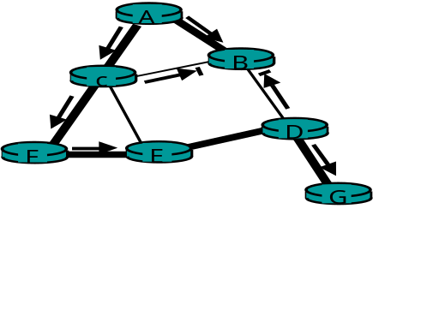
图中粗线指出了从A到所有目标节点的最短路径树.还可能有其它的解决方法.在这一树中,B没有到达C或D的路由.

Chapter 5 Review Questions

review questions:1,2,3,6,7,9,10,13,14
- 虽然每条链路都能保证数据包在端到端的传输中不发生差错，但它不能保证IP数据包是按照正确的顺序到达最终的目的地。IP数据包可以使用不同的路由通过网络，到达接收端的顺序会不一致，因此，TCP需要用来使字节流按正确的序号到达接收端。
- 链路层能够向网络层提供的服务有：成帧，链路接入，可靠传送，流量控制，纠错，检错，全双工传输等。
其中，在IP中有的服务是：成帧，检错。
在TCP有的服务是：成帧，可靠传送，流量控制，检错以及全双工传输。
- 会出现冲突。因为当一个节点在传输数据的同时，又开始接受数据，这种情况下必然会发生冲突。
- 当一个节点传送一个帧时，该节点只有在此帧在整个环网中传播一遍后才释放令牌，这样，如果L/R比传播延时小，令牌环协议的效率将是很低的。
- 248个MAC addresses; 232个 IPv4 addresses; 2128 个IPv6 addresses
- ARP查询要在广播帧中发送是因为查询主机不知道哪个适配器的地址对应于要查询的IP地址。而ARP响应时，由于发送节点知道要给哪个适配器发送响应，所以该响应在包含具体目的MAC地址的帧中发送，而不必发送广播帧。
- 不可能。每个ARP模块管理该局域网内的适配器，并且每个适配器（MAC）拥有唯一的LAN地址。
- 第5次冲突后，适配器从{0，1，2…，31}中选择K，故K为4的概率为1/32,它对应于204.8ms的时延。
- 2 (内部子网和外部互联网)

Chapter 5 Problems
Problems: 1,9,12,19,21,27

Problem 1
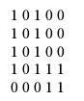最右面的一列和最下面的一行是校验比特。

Problem 9
- (1 – p(a))³ p(A)
其中，p(A) = 节点A在时隙中的概率

p(A) = p(A传输，B不传输，C不传输)
= p(A传输) p(B不传输) p(C不传输)
= p(1 – p) (1 – p) = p(1 – p)²
因此, p(A在时隙4首先成功) = (1 – p(a))³ p(A) = (1 – p(1 – p)²)³ p(1 – p)²

b) p(A在时隙2中成功) = p(1-p)²
p(B在时隙2中成功) = p(1-p)²
p(C在时隙2中成功) = p(1-p)²

p(A或者B或者C在时隙2中成功) = 3 p(1-p)²

c) p(在时隙中有节点成功) = 3 p(1-p)²
p(在时隙中没有节点成功) = 1 - 3 p(1-p)²

因此, p(在时隙4中出现首先成功) = p(在时隙3中没有节点成功) p(在第四个时隙中有节点成功) = (1 - 3 p(1-p)²)³ 3 p(1-p)²

d) 效率 = p(在时隙中成功) = 3 p(1-p)²

Problem 12
（a），（b），（c）如下图：

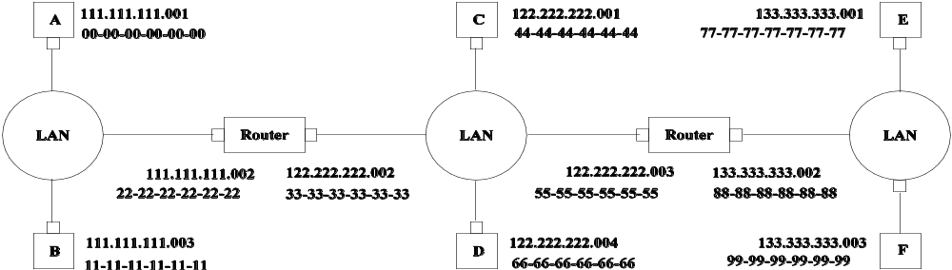

d) 1.在A表格中确定数据，可以路由到节点111.111.111.002
2.主机A用ARP来确定LAN的地址是111.111.111.002，也就是，22-22-22-22-22.
3.A中的适配器和以太网络包的以太网的目的地址是：22-22-22-22-22-22.
4.第一个路由器接收到分组并解包，该路由器的转发表指示数据包发到IP为122.222.003的主机。
5.然后第一个路由器使用ARP来获取相关的以太网地址，为55.55.55.55.55.55。
6.继续以上过程直到分组到达主机F。
e) A的ARP必须知道IP为111.111.111.002的主机的局域网地址。主机A发送在一个广播帧里发送ARP请求，第一个路由器收到请求包，并给主机A发送一个ARP响应包。该ARP响应包由一个目的地址为00.00.00.00.00.00的以太网帧来承载。

Problem 19
a)

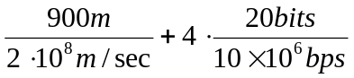

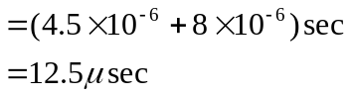

b)
- T=0，A和B都传输。
- T=12.5μs，A检测到冲突。
- T=25μs，B的最后一个比特终止传输。
- T=37.5μs，A重传第一个比特到b
- 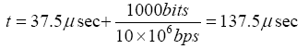A的包完全到达B。
c)
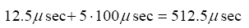

Problem 21

i) 从A到交换机: 源MAC 地址: 00-00-00-00-00-00
目的MAC 地址: 55-55-55-55-55-55

源IP: 111.111.111.001
目的IP: 133.333.333.003

ii) 从交换机到右边的路由器: 源MAC 地址: 00-00-00-00-00-00
目的MAC 地址: 55-55-55-55-55-55

源IP: 111.111.111.001
目的IP: 133.333.333.003

iii) 从右边的路由器到F: 源MAC 地址: 88-88-88-88-88-88
目的MAC 地址: 99-99-99-99-99-99

源IP: 111.111.111.001
目的IP: 133.333.333.003

Problem 27
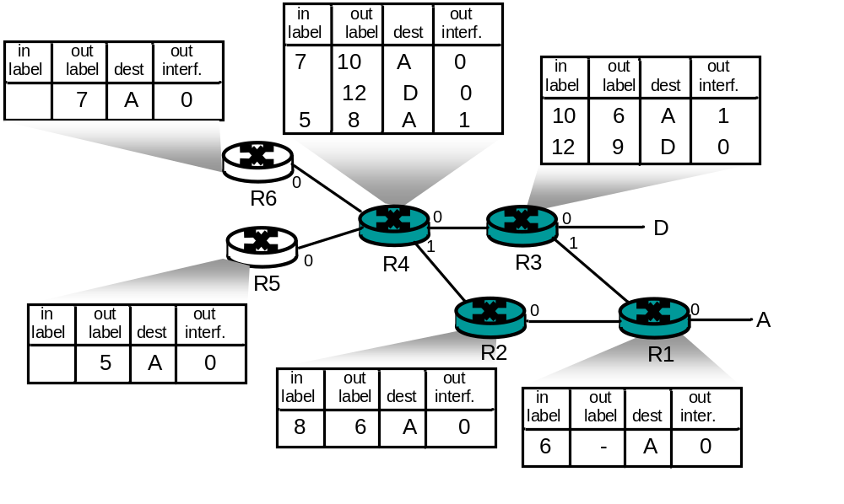

Chapter 6 Review Questions

Review questions: 1, 2, 6, 7, 10, 12, 15
- 一个无线网络运行在基础设施模式下，各种设备通过基站（访问点）连接到比较大的网络。如果没有接入点的无线网络，那么成为ad hoc 网络。Ad Hoc网络是一种没有有线基础设施支持的移动网络。在基础设施缺乏的网络中，设备自己必须提供一些服务如路由，地址分配，类似于DNS的转换等。
- a) 单跳，基于基础设施
b) 单跳，无基础设施
c) 多跳，基于基础设施
d) 多跳，无基础设施
- False
- 2个原因：1）无线信道中误码率比较高；2）在有线的以太网中，发送站点能够检测到是否有碰撞发生，然而在802.11中站点不能检测到碰撞。
- 没有好处。假设有2个站点同时想发送数据，并且他们都使用RTS/CTS。如果RTS/CTS的帧长和数据帧长一样时，信道就会被浪费，因为发送RTS/CTS的时间和发送数据的时间一样。因此RTS/CTS交换只有当RTS/CTS帧长远小于数据帧长时才有用。
- 任何一个普通的蓝牙节点都能是主节点。然而802.11网络的访问点是特殊的设备（一般无线设备不能被使用作为访问点）.
- UMTS源于GSM，CDMA200源于IS-95。

